**Realizar Orçamento**

**Evento:** Cliente solicita orçamento

**Objetivo:** Confirmar orçamento de Cliente

**Trabalhadores Envolvidos:**  Escritório

* Cliente solicita orçamento de serviços
* Escritório avalia o orçamento, retornando prazo de entrega e custo de serviço ao Cliente
* Cliente autoriza o orçamento, fazendo assim o Escritório gerar um serviço
* O cliente recusa o orçamento por não atender as suas expectativas

**Realizar serviço**

**Evento:** Cliente autoriza serviço

**Objetivo:** Realizar a solicitação feita pelo cliente.

**Trabalhadores Envolvidos:**  Escritório

* Contador inicia o serviço gerado pelo Escritório
* Contador retorna o progresso do serviço, ocasionalmente solicitando mais documentos, informações ou detalhes ao Cliente
* Caso solicitado, o Cliente envia os documentos, informações ou detalhes conforme o Contador solicitou para a progressão de serviço

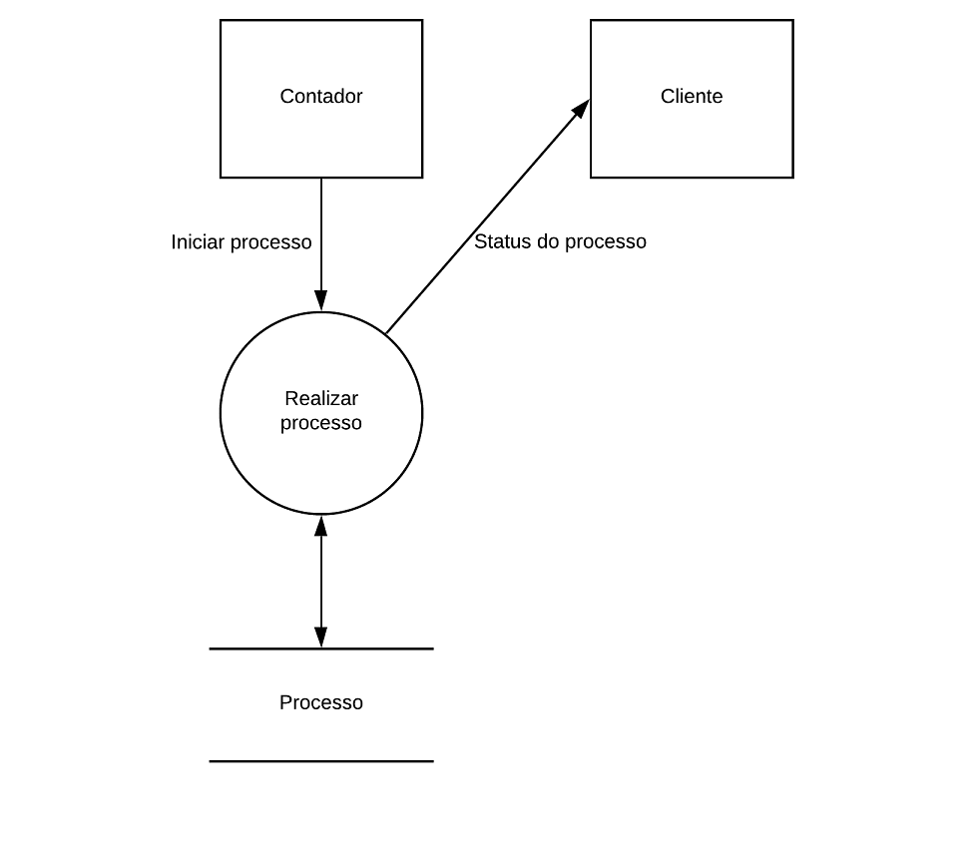**Realizar Processo**

**Evento:** Contador inicia processo.

**Objetivo:** Iniciar o processo do pedido do cliente.

**Trabalhadores Envolvidos:**  Contador.

* Contador finaliza o serviço, cadastrando documentos diretamente na Receita Federal e retornando serviço concluído ao Escritório
* Escritório notifica o Cliente do término de serviço, disponibiliza a taxa das prestações de serviço ao Cliente
* Escritório dá baixa no pagamento e arquiva o serviço, sendo assim terminando a cobrança e fechando o serviço

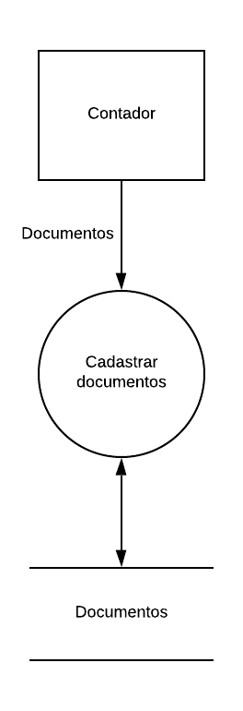

**Realizar Processo**

**Evento:** Contador recebe documentos

**Objetivo:** Iniciar o cadastro de documentos na receita

**Trabalhadores Envolvidos:**  Contador.

* Contador cadastra os documentos no sistema de imposto de renda
* Contador não consegue cadastrar e contacto o serviço de suporte tecnico do sistema

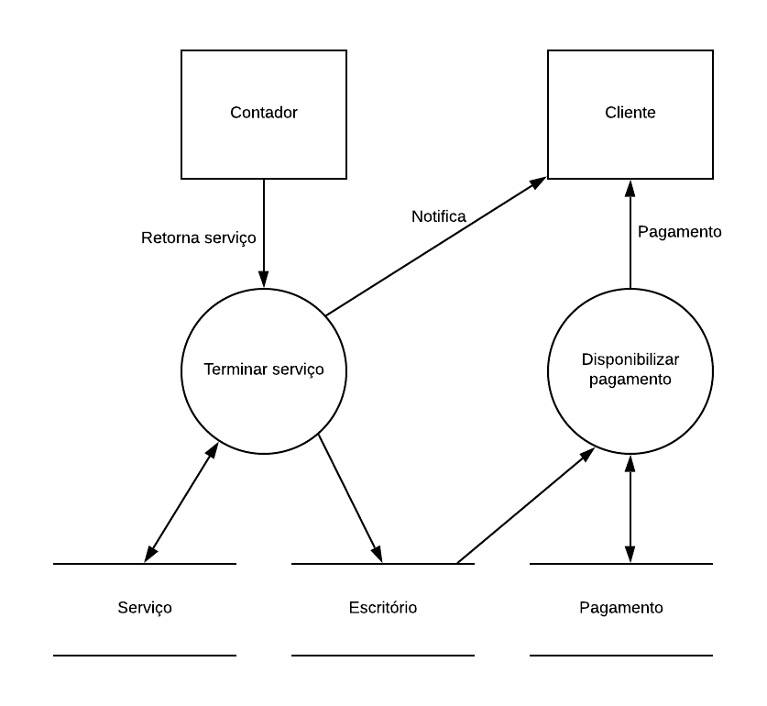

**Terminar o serviço**

**Evento:** Contador termina o serviço

**Objetivo:** Contado termina o serviço e inicia o pagamento para o cliente

**Trabalhadores Envolvidos:**  Contador, Escritório e Cliente

* Contador termina a realização de cadastro do cliente no sistema de imposto de renda
* Sistema notifica o cliente e o escritório que o serviço foi finalizado

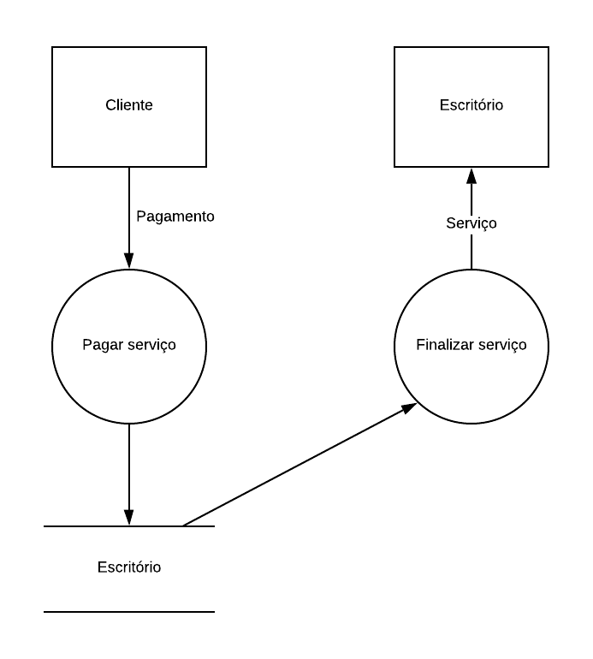

**Pagar e finalizar o serviço**

**Evento:** Contador termina o serviço

**Objetivo:** Contado termina o serviço e inicia o pagamento para o cliente

**Trabalhadores Envolvidos:**  Contador, Escritório e Cliente

* Escritório disponibiliza o pagamento para o cliente
* Cliente realiza o pagamento
* Cliente se recusa a pagar pelo serviço e não recebe o serviço
* Cliente não consegue todo o dinheiro do serviço a tempo e renegocia com o escritório um melhor parcelamento
* Cliente recebe o serviço